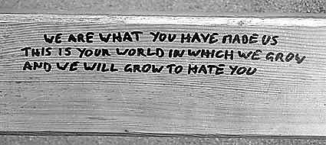

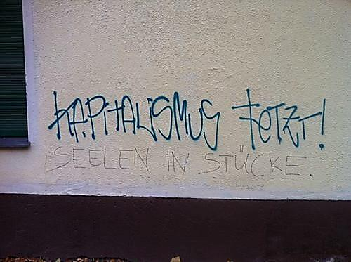

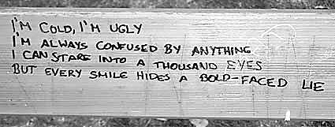

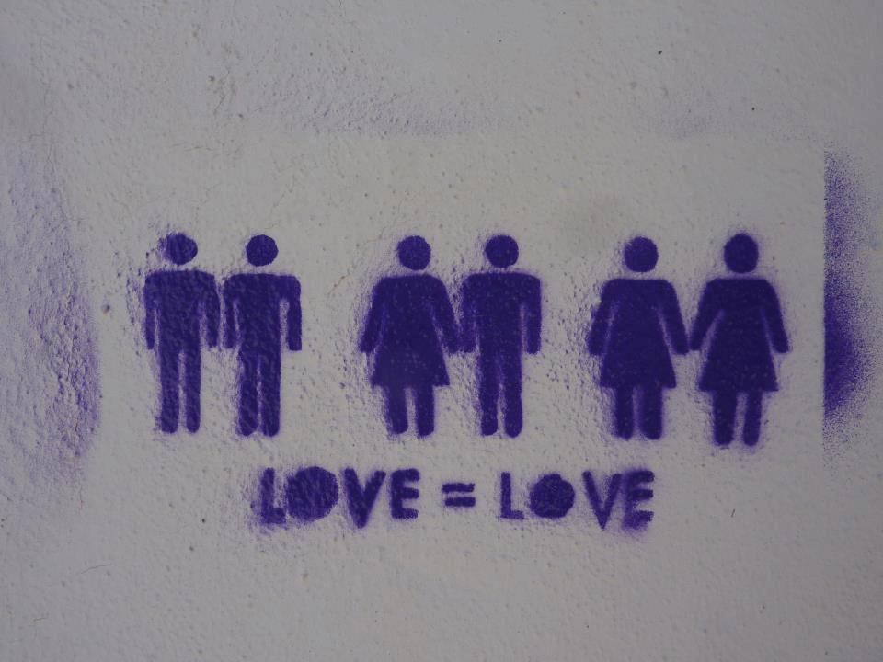

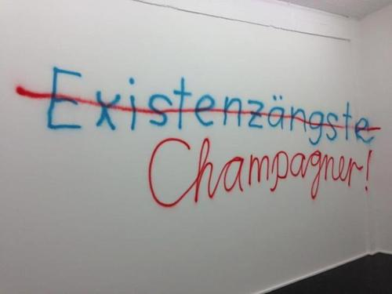

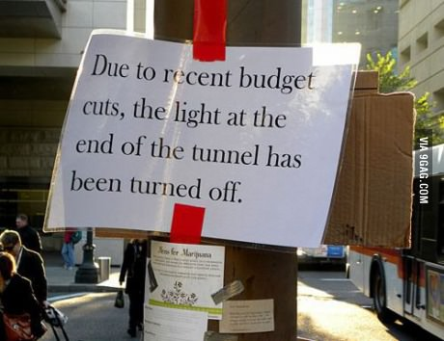

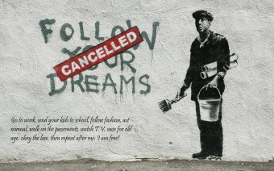

Go to work, send your kids to school, follow the fashion and walk normal on the pavement, watch T.V., save for your old age, obey the law, then repeat after me: “I am free!”

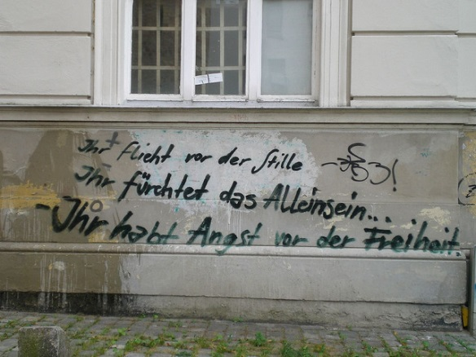

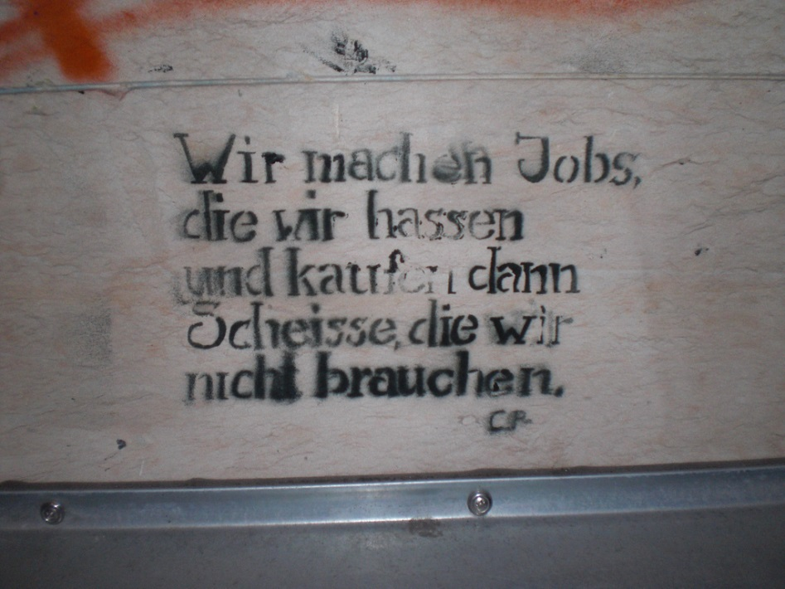

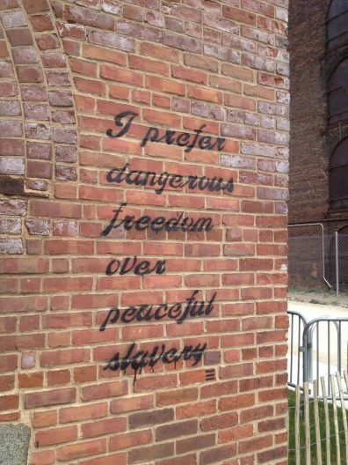

„Drei Dinge sind uns aus dem Paradies geblieben: die Sterne der Nacht, die Blumen des Tages und die Augen der Kinder.“
Alighieri Dante

„Es ist besser, in einer Wüste wach zu sein, als in einem Paradies zu schlafen.“
Waldemar Bonsels

„Das Leben ist ein Paradies, und alle sind wir im Paradiese, wir wollen es nur nicht wahrhaben; wenn wir es aber wahrhaben wollten, so würden wir morgen im Paradiese sein.“
Fjodor Michailowitsch Dostojewski (Werk: Die Brüder Karamasoff)

„So hat das Kind ein königliches Verhältnis zur Zeit, nämlich keins, wenn es spielt. Das ist es, was wir an der Kindheit bewundern: Ausstieg aus Zeit, Paradies.“
Erhart Kästner

„Das Paradies auf Erden ist dort, wo ich bin.“
Voltaire

„Die Politik ist das Paradies zungenfertiger Schwätzer.“
George Bernard Shaw

„Die Erinnerung ist das einzige Paradies, aus dem man nicht vertrieben werden kann.“
Jean Paul

„Das Paradies pflegt sich erst dann als Paradies zu erkennen zu geben, wenn wir daraus vertrieben wurden.“
Hermann Hesse

„Die Erinnerung ist das einzige Paradies, aus dem man nicht vertrieben werden kann.“
Jean Paul

„Das Paradies habe ich mir immer als eine Art Bibliothek vorgestellt. “
Jorge Luis Borges

„Du suchst das Paradies und wünschest hinzukommen,
wo du von allem Leid und Unfried bist entnommen.
Befriedige dein Herz und mach es rein und weiß,
so bist du selbst noch hier dasselbe Paradies.“
Angelus Silesius (Werk: Der Cherubinische Wandersmann IV)

Anregungen zum Nachdenken…

Lies alle Sprüche durch, dann könntest du…
… die Sprüche thematisch ordnen, in Gruppen sortieren, den Gruppen Überschriften geben.
… dir einen Spruch aussuchen und ihn interpretieren.

… dir überlegen, welches Bild eines Paradieses hier gefordert wird oder an was für ein Paradies hier gedacht wird.

… Beziehungen herstellen:
- zwischen dem hier geforderten Paradies,
- deinen eigenen Vorstellungen vom Paradies
- religiösen Vorstellungen vom Paradies.

„Graffiti-Sprüche offenbaren die Sehnsucht nach Befreiung aus Isolation und die Hoffnung auf Einbindung in eine solidarische Gemeinschaft. Offensichtlich führt das, was wir in unserer Gesellschaft als Freiheit praktizieren in die Beliebigkeit und Beziehungslosigkeit. Die Sehnsucht nach Befreiung weist deshalb über das gesellschaftlich Herstellbare hinaus, sie verweist auf etwas Transzendentes. Aber ist dieses Transzendente Gott?“
Benno Haunhorst, Den Alltag unterbrechen. Kurs Gotteslehre, Düsseldorf 1994, S. 52

Kann man die Aussage an den hier aufgeführten Sprüchen belegen?.
Was ist das im Text angesprochene „Transzendente“? – Was meint der Autor damit?
Hat dieses Transzendente mit Gott oder mit Religion zu tun? Hat dieses Transzendente etwas mit der Vorstellung vom Paradies zu tun?

Sprüche

